

攀枝花学院本科毕业设计（论文）

校园二手物品交易系统设计与实现

学生姓名： 张熊鑫

学生学号： 201410904046

院（系）： 数学与计算机学院

年级专业： 2014级软件工程

指导教师： 张靖 教授

助理指导教师：

二〇一八年六月

# 摘 要

随着绿色环保生态生活理念的推行越来越多的大学生参与到勤俭节约的行动当中,二手物品的重复循环利用成了大家越来越关注的话题,全国各大学也积极构建自己的二手物品交易平台,在校园中营造节俭之风。随之出现的大量“跳蚤”市场,校园淘宝街,淘宝周,这些平台能否为广大在校师生提供长期的方便的二手物品置换渠道有待考证。在提倡节约环保理念的同时我们更加希望构建一种区别于传统模式的新型的时尚的大学校园二手物品交易平台。实现实体交易与电子商务的有效结合。能够实现二手物品有效快速的重复使用，能够为卖家提供更为广阔的物品展示空间，能够为买家提供更为多样化的购物选择。

此次毕业设计中，对大学生群体对于二手物品交易的需求进行了深入的调研，并采用Python编程语言、Javascript动态网页技术和MYSQL数据库进行系统开发。系统的核心功能涵盖用户注册与登录、二手物品发布与浏览、订单管理、在线购买、账户停用与启用等。

**关键字**  电商，二手交易，Python，MYSQL

# ABSTRACT

Nowadays, with the rapid development of science and technology, and driven by the social environment， all professions and trades are pushed forward by the great "hand" of science and technology, and the bookstore is no exception. The system is a web-based book sales system based on the fast pace of urban life.

In the graduation project， First of all, the feasibility analysis, demand analysis, function structure design , database design and so on of the book sale system are carried out. Then using Java high-level programming language, the JSP dynamic web page technology and MySQL relational database management system developed a book sales management system, the system mainly include the user information management, basic information management, book inventory management, sales management, returns management, settlement and payment management and a series of functions. In this paper ,the development process of book sales system were described in detail, the main content includes the analysis of the background and research significance, the feasibility analysis, requirement analysis, case analysis, function design, database design, function implementation, system testing, etc.

**Keywords** Book sale system, Java, MySQL, design, implementation

目 录

摘 要 I

ABSTRACT II

1 绪论 1

1.1 选题背景及研究意义 1

1.1.1 选题背景 1

1.1.2 研究意义 1

1.2 课题研究的主要内容 1

2 相关技术与工具简介 2

2.1 Sublime Text和Git概述 2

2.1.1 Sublime Text代码编辑器 2

2.1.2 Git代码版本管理工具 2

2.2 Python开发语言简介 2

2.3 Flask框架简介 3

2.4 Vue框架简介 3

2.5 MYSQL 简介 3

3 系统分析 4

3.1 可行性分析 4

3.1.1 技术可行性分析 4

3.1.2 经济可行性分析 4

3.1.3 操作可行性分析 4

3.2需求分析 5

3.2.1 功能需求 5

3.2.2 非功能需求 6

3.3 用例分析 7

3.3.1 管理员用户 7

3.3.2 一般用户 7

3.3.3 VIP用户 8

4 系统设计 9

4.1 系统架构部署 9

4.2 总体功能结构设计 9

4.3 数据处理流程设计 11

4.3.1 总体数据流程 11

4.3.2 数据添加流程 11

4.3.3 数据修改流程 12

4.3.4 数据删除流程 12

4.4 数据库设计 13

4.4.1 数据库概念结构设计 13

4.4.2 数据库逻辑**结构**设计 15

4.4.3 数据库物理设计 22

5 系统功能实现 24

5.1 数据的存取 24

5.2 页面的呈现 24

5.3 门户首页 26

5.4 注册 28

5.5 登陆 30

5.6 购物车 32

5.7 付款 34

5.8 我的订单 35

5.9 个人资料 36

5.10 订单管理 37

5.10.1 发货订单 37

5.10.2 退货订单 38

5.11 用户管理 39

5.11.1 用户管理 39

5.11.2 邮件管理 39

5.11.3 发送记录 40

5.12 图书管理 40

5.12.1 供应商 41

5.12.2 图书管理 42

5.12.3 账单管理 43

5.12.4 库存管理 43

5.12.5 类别管理 44

5.13 书店管理 44

5.13.1 书店图片管理 44

5.13.2 书店简介管理 45

5.14 销量统计 46

5.14.1图形统计 46

5.14.2表格统计 47

6 系统测试 48

6.1 测试记录 48

6.2 测试结论 49

总 结 50

参 考 文 献 51

致 谢 52

# 1 绪论

## 1.1 选题背景及研究意义

### 1.1.1 选题背景

现代社会,随着校园网络覆盖面积越来越广,各类电子商务类网站越来越健全细化,各类商场超市也瞄准校园市场纷纷在学校周边设立分店,很大程度上的解决大学生对于生活学习上的各类商品的需求。伴随着大学生的购买能力的提高,每年的升学和毕业期间新物的购入与旧物的处理过程中,每个学生在大学四年都会积攒大量二手物品。

### 1.1.2 研究意义

高校人数众多，均在10000人以上，有的甚至更多，每年老师、学生将产生大量的二手物品并可以重新利用，如书籍、运动物品、电子产品、床上物品、衣物等等，充分利用二手物品将有效节约能耗，降低学生开支，并促进生态校园创建。互联网的广泛普及和发展，各种形式的金融、商业活动都依托互联网进行交易，给人们的生活带来了许多便利，人们越来越重视电子商务。通过在线系统宣传管理以及交易可以极大的实现二手物品再利用，校园二手物品交易系统是校园电子商务的一个典型代表。高校校园是年轻人聚集的扎堆聚集的地方，师生们有着极大的二手物品买卖需求，比如教科书、手机、电脑、网球拍等。尤其当毕业季来临，毕业生如何妥善处理不方便带走的生活物品成了件棘手的事情。于是开始整合高校校园的二手资源，将他们分门别类的规划入二手物品交易平台上，有其实际意义。

## 1.2 课题研究的主要内容

本系统结合当前的校园环境以及目前大学生的生活习惯与节奏，依赖Python这一高级编程语言设计的网上图书销售系统。该系统符合传统的Windows操作习惯，使用起来基本无任何困难，服务对象为全体民众。本次研究的内容包括了：用户注册与登录、二手物品发布与浏览、订单管理、在线购买、账户停用与启用等若干功能。

本文介绍了基于Python的校园二手物品交易系统的开发过程，开发工具和框架的选择，功能的设计，数据的呈现以及开发过程中遇到的问题和解决的办法，最后还有程序的测试等等。

# 2 相关技术与工具简介

## 2.1 Sublime Text和Git概述

### 2.1.1 Sublime Text代码编辑器

Sublime Text 是一个轻巧、简便的代码编辑器，同时也是 HTML 和散文先进的文本编辑器。由程序员 Jon Skinner 在 2008 年 1 月份开发出来，开发最初被设计为一个具有丰富扩展功能的 Vim。

Sublime Text 能够实现代码完成功能，同时还支持多种编程语言的语法高亮，并且还拥有代码片段的功能，可以将常用的代码片段作为模板保存起来，在需要时随时调用。该编辑器在界面上比较有特色的是能够实现支持多种布局和显示代码缩略图，通过右侧的文件略缩图滑动条，可以很方便快捷地观察当前窗口在文件的那个位置。

Sublime Text 还能够实现编辑状态恢复的能力，即当用户修改了一个文件，但忘记保存，这时意外退出软件，软件将不会询问用户是否要保存，因为无论是用户自发退出还是意外崩溃退出，下次启动软件后，将会完整恢复到之前的编辑状态，就跟退出之前时候一样。

### 2.1.2 Git代码版本管理工具

Git是一种非常流行的分布式版本控制系统，它和其他版本控制系统的主要差别在于Git只关心文件数据的整体是否发生变化，而大多数版本其他系统只关心文件内容的具体差异，这类系统（CVS，Subversion，Perforce，Bazaar 等等）每次记录有哪些文件作了更新，以及都更新了哪些行的什么内容。Git另一个比较好的地方在于绝大多数操作都可以在本地执行，而每个本地都可以从服务器获取一份完整的仓库代码，而且在没网的时候仍然可以修改和使用大部分命令，在方便的时候再跟服务器进行同步，这样可以更好的实现多人联合编程。

## 2.2 Python开发语言简介

Python是一种面向对象的解释型计算机程序设计语言，由荷兰人Guido van Rossum于1989年发明，第一个公开发行版发行于1991年。Python是纯粹的自由软件， 源代码和解释器CPython遵循 GPL协议。Python语法简洁清晰，特色之一是强制用空白符(white space)作为语句缩进。

Python具有丰富和强大的库。它常被昵称为胶水语言，能够把用其他语言制作的各种模块（尤其是C/C++）很轻松地联结在一起。常见的一种应用情形是，使用Python快速生成程序的原型（有时甚至是程序的最终界面），然后对其中有特别要求的部分，用更合适的语言改写，比如3D游戏中的图形渲染模块，性能要求特别高，就可以用C/C++重写，而后封装为Python可以调用的扩展类库。需要注意的是在您使用扩展类库时可能需要考虑平台问题，某些可能不提供跨平台的实现。

## 2.3 Flask框架简介

Flask是一个使用 Python 编写的轻量级 Web 应用框架。其 WSGI 工具箱采用 Werkzeug ，模板引擎则使用 Jinja2 。Flask使用 BSD 授权。Flask也被称为 “microframework” ，因为它使用简单的核心，用 extension 增加其他功能。Flask没有默认使用的数据库、窗体验证工具。

Flask也被称为 “microframework” ，因为它使用简单的核心，用 extension 增加其他功能。Flask没有默认使用的数据库、窗体验证工具。

Flask是当下流行的Web框架，它是用Python实现的。Flask显著的特点是：它是一个“微”框架。”微”意味着Flask旨在保持核心的简单，但同时又易于扩展。默认情况下，Flask 不包含数据库抽象层、表单验证，或是其它任何已有多种库可以胜任的功能。然而，Flask 支持用扩展来给应用添加这些功能。众多的扩展提供了数据库集成、表单验证、上传处理、各种各样的开放认证技术等功能。Flask的这些特性，使得它在Web开发方面变得非常流行。

## 2.4 Vue框架简介

Vue是一套基于javascript脚本编程语言的MVVM框架，主要用于渐进式的构建用户界面。与其它大型框架不同的是，Vue 被设计为可以自底向上逐层应用。Vue 的核心库只关注视图层，不仅易于上手，还便于与第三方库或既有项目整合。另一方面，当与现代化的工具链以及各种支持类库结合使用时，Vue 也完全能够为复杂的单页应用提供驱动。

## 2.5 MYSQL 简介

MySQL是一个关系型数据库管理系统，由瑞典MySQL AB 公司开发，目前属于 Oracle 旗下产品。MySQL 是最流行的关系型数据库管理系统之一，在 WEB 应用方面，MySQL是最好的 RDBMS (Relational Database Management System，关系数据库管理系统) 应用软件。MySQL是一种关系数据库管理系统，关系数据库将数据保存在不同的表中，而不是将所有数据放在一个大仓库内，这样就增加了速度并提高了灵活性。

3 系统分析

3.1 可行性分析

3.1.1 技术可行性分析

本系统采用现代、高效的系统架构，使用mysql数据库以及基于python3的flask框架进行后台开发，前台HTML页面使用vue框架实现脚本交互，使得开发更加高效、快捷。更为值得一提的是整个前台页面使用了element-ui界面框架，使得页面元素更加丰富、操作更符合当代年轻人的使用习惯。

### 3.1.2 经济可行性分析

当下，信息技术蓬勃发展，社会各行各业都被卷入了这场没有硝烟的“战争”中。在国内知名电商某宝，某猫，某东的引领下，全国各地都纷纷效仿。网上书店已不是新鲜事，如今实体书店形势不容乐观，正式网上书店的大好时机，在这样的环境下，有很多的成熟的列子，以及技术都可学习，借鉴。

网上书店一旦投入使用，在如今的社会环境下，取得的经济效益绝非一般实体店所能比拟的，正所谓：“工欲善其事，必先利其器”，所以经济可行性是毋庸置疑的。

### 3.1.3 操作可行性分析

如今，几乎每个家庭都配有电脑，而且如今的年轻人都喜爱上网冲浪，所以基本所有人都会操作电脑，本系统采用是Java语言，其特点面向对象，在使用体验上也是很人性化的，而且加上采用JSP，jQuery，ajax，css等前端技术，又将系统的使用体验提高一个层次，所以本系统操作上是没有任何问题的。而且，在使用的过程中还伴随着很多提示，引导用户使用，同时还可以根据要求编写相关的使用文档。

## 3.2需求分析

### 3.2.1 功能需求

经过前期的历史背景，研究意义，可行性等系一列的分析后，结合选题指南的预期目标，综合考虑下，设计了这款基于Python的校园二手物品在线交易平台，本系统主要包含了一下功能：

1. 注册登录：使用用户手机号作为系统账号，通过实时发送短信验证码的方式进行权限验证。可以设置并修改个人昵称、收货地址、支付宝账号等个人信息。
2. 发布二手物品：用户可以在商城中发布自己的闲置物品，并支持商品定价、上传商品图片、填写物品名称、添加描述信息等。系统会定期检查商城中的物品是否违规，对发布违禁物品的用户进行账号停用并下架相关物品。
3. 浏览二手商城：可以在商城中浏览自己或其他用户发布的二手物品。单个物品信息应该至少包括物品名称、价格、发布者昵称和手机号，如果发布者上传了物品的图片，那么应该展示该物品缩略图，否者展示默认图。
4. 在线购买：支持微信扫码支付。
5. 个人信息查看与修改：可以查看自己的账户创建日期、昵称、支付宝账号、手机号码、收货地址，可以修改昵称、支付宝账号、收货地址。
6. 订单管理：可以看到自己买入或卖出的物品交易信息。订单分为交易中、交易完成两个状态。

### 3.2.2 非功能需求

本课程设计管理系统的性能分析主要有以下一些方面：

1. 响应时间：根据行业标准2/5/10秒原则，要求系统运行时，一般用户、VIP用户对系统的操作相应时间在2秒之内，管理员用户在操作批量操作时响应时间应在5秒内。
2. 系统安全性：对于VIP用户和一般用户，可定期修改都登录密码，还提供忘记密码找回密码功能，游客只能浏览首页、精选书籍、新书上架、热销书籍、书籍详情等界面，而后台只有管理员用户登录成功后才能访问，所以系统安全性相对还算完善。
3. 可靠性：系统一经发布，要求平均每年的维护时间小于等于7*24小时。
4. 数据有效性：在用户使用本系统的过程中，遇到需要输入数据时，现在前端进行数据有效性验证，后台再次进行有效性验证，若有异常，反馈相关提示，否则再进行相关逻辑处理或者是写入数据库。
5. 简单易用性：本系统采用比较大众的UI设计，操作见面符合Windows的使用习惯，操作起来应无困难。
6. 多用户环境：本系统是面向大众的，所以多用户环境还存在问题一定问题，不过通过多线程的运用，有效减小了系统负荷问题。

## 3.3 用例分析

本系统是面向大众的网上书店，主要涉及到管理员用户、一般用户、VIP用户、等三种用户，每种用户拥有不同的权限集合，这是符合开发需求的。

### 3.3.1 管理员用户

本系统的管理员用户为默认的初始化用户，即不用注册，系统发布时就已经初始化了管理员用户的信息。不过后续需要添加管理员用户时，也可以通过先注册为一般用户，然后通过管理员设置权限的方式来添加新的管理员用户。管理员用户拥有本系统的最高权限，可访问整个系统的所有页面；管理员主要的业务是访问体统后台，在系统后台可对书店订单业务、图书信息以及书店信息进行相关的数据操作与维护。管理员用户用例图如图3.1所示。

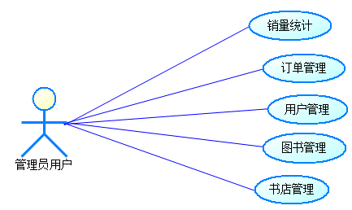

图3.1 管理员用户用例图

### 3.3.2 一般用户

本系统一般用户是通过在注册页面注册账号而来的，一般用户拥有的浏览本系统的前台的部分界面，一般用户的主要业务是浏览书籍，查看书籍详情，加入购物车，付款，确认收货，发表购书评论。批量用户可以有退货的权限。一般用户用例图如图3.2所示。

# 4 数据库设计

数据库的设计是计算机软件设计过程中的重要内容，是支撑计算机软件系统运行的一个重要因素，数据库设计的好坏将会直接影响到系统运行的稳定与否。由此看来，数据库设计显得尤为重要。一个优秀的数据库设计在一个性能要求较高的计算机软件应用中的重要性不言而喻。本章根据艺术品销售平台系统分析的结果将详细阐述整个数据库的设计及实现过程。

4.1 数据库设计

系统处理和存储的内容就是数据，本艺术品销售平台是一个以数据作为支撑的 Web应用程序，使用关系数据库作为数据的存储方式。因此，在完成整个系统的分析后，首要任务便是完成数据库的设计，为接下来的详细设计做好准备工作。

4.1.1 E-R图

将需求分析得到的用户需求抽象为信息结构即概念模型的过程称之为概念结构，是各种数据模型的共同基础，比起数据模型更独立于机器、也更加更抽象，从而更加稳定。E-R 图也称实体-联系图，提供了表示实体类型、属性和联系的方法，用来描述现实世界的概念模型，是表示概念结构的有效方式。

1. 用户实体属性主要包括：

用户ID、用户昵称、用户手机号、用户状态、收货地址、创建时间、支付宝账号。如图4-1所示。

图4.1 用户表E-R图

1. 商品实体属性主要包括：

商品ID、发布者ID、发布者昵称、商品图片url、商品缩略图url、商品状态、商品名称、商品描述、商品价格、商品原价、分类ID、创建时间。如图4.2所示。

图4.2 商品表E-R图

(3) 订单实体属性主要包括：

订单ID、商品ID、发布者ID、发布者昵称、购买者昵称、购买者ID、商品缩略图、商品价格、订单状态。

图4.3 订单表E-R图

4.1.1 表基本设计

在本系统的数据库中，建立了以下表结构：

1. 用户表

User(userId,loginName,userPhone,userPhoto,userStatus,createTime,alipay,stress)

1. 商品表

Goods(goodsId,ownerId,ownerName,goodsImg,goodsName,isSale,goodsDesc,attrCatId,createTime,currentPrice,originalPrice,goodsThums)

1. 订单表

Goods_order(orderId,goodsId,ownerId,ownerName,customerId,customerName,goodsThums,price,orderStatus,ownerDisplay,customerDisplay)

4.2数据库结构设计

通过 E-R 图对数据库的字段（包括名称、数据类型、长度）、主键、外键、约束、触发器等进行设计与详细实现。

(1) 用户信息表：

用户信息表(user)，包括八个字段：userId(用户id)，loginName(用户昵称)，userPhone(用户电话)、userStatus(用户状态)、createTime(创建时间)、alipay(支付宝账号)、stress(收货地址)。

表4.1 user(用户表)

|  |  |  |  |  |  |  |
| --- | --- | --- | --- | --- | --- | --- |
| 中文名 | 字段名 | 数据类型 | 主键 | 外键 | 必填 | 备注 |
| 用户id | userId | int(11) | Y |  | Y | 自增长 |
| 用户昵称 | loginName | Varchar(50) |  |  | Y |  |
| 用户电话 | userPhone | int(11) |  |  | Y | 唯一 |
| 用户状态 | userStatus | Int(1) |  |  | Y |  |
| 创建时间 | createTime | datetime |  |  | Y |  |
| 支付宝账号 | alipay | varchar(255) |  |  | Y |  |
| 收货地址 | stress | varchar(255) |  |  | Y |  |

# 4 系统设计

## 4.1 系统架构部署

通过需求分析，本系统拟将采用B/S结构（Browser/Server，浏览器/服务器模式）的三层应用模式。这是当前业内比较广泛应用的网路节后模式，该模式的包括三层架构：数据呈现层、业务逻辑层以及数据持久层。那系统的UML部署图如图4.1所示：

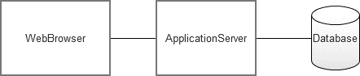

图4.1 系统部署图

图中WebBrowser为数据呈现层，即通常所说的浏览器，用来呈现数据信息以及用户的输入数据信息；ApplicationServer即为系统的业务逻辑层，业务逻辑层是本系统的主要核心，所有的业务逻辑、对数据的验证、对数据的操作都在这一层；Database即为本系统的数据持久层，该层的作用是数据持久化，存、取数据都有它来完成。

## 4.2 总体功能结构设计

本系统只有一个登陆界面，一般用户、VIP用户、管理员用户都是通过首页访问登陆界面，进而进行登陆系统。总体结构图如图4.2所示：

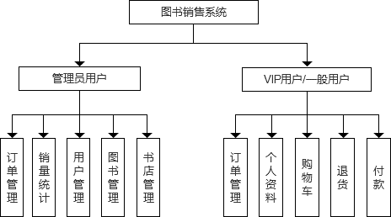

图4.2 系统功能结构图

注册登陆模块：游客只能访问本网站，若想要购买书籍，则需要先注册为本系统的用户。注册成功登陆后方可在本系统上购买书籍。

购物车模块：用户在浏览网站时，看到想要购买的书籍可以将预购书籍加入购物车，待选书完毕时一起下单、付款，这样符合人们的生活习惯，提高了业务效率。

我的订单模块：此功能用户管理用户的所有订单，包含了：待付款订单、待发货订单、待收获订单、待评价订单、历史订单等信息及相关的业务操作。

个人资料模块：该功能用于用户查看和维护自己的个人信息，用户可在个人资料界面修改自己的个人信息，定期的修改密码，有利于保护账户安全及隐私。

付款模块：用户在浏览图书后可选择立即购买或者是加入购物车后一起购买，但最终都会跳转到付款界面，在付款界面选择付款方式、付款后，书店才认定用户为购买了书籍，才会进行图书出库发货等后续步骤。

订单管理：订单管理是系统的后台管理功能之一，是管理员用户的权限范围；在该界面管理员用户可管理用户的购买请求。管理员用户可看到哪些用户下了订单，哪些用户是否付款，然后给已付款的用户打包图书出库，还可查看已出库图书的物流信息等等。

用户管理模块：用户管理模块包含了用户管理，角色管理，邮件管理，邮件发送记录的四个功能。

1. 用户管理：可查看所有用户，还可以修改用户的部分基本信息。
2. 角色管理：可增加角色，修改角色的相关信息。
3. 邮件管理：可添加邮件，修改邮件，发送邮件等。
4. 发送记录：查看邮件发送记录。

图书管理模块：图书管理模块包含了供应商、图书管理、账单管理、库存管理、类别管理等五个功能。

1. 供应商： 管理供应商，可新增、修改、删除供应商。
2. 图书管理：管理图书的基本信息，可新增、修改、上架、下架、删除图书。
3. 账单管理：管理书店的债务信息，可出账、入账、查看明细等功能。
4. 库存管理：管理图书的库存信息，可出库、入库、查看出入库明细等。
5. 类别管理：管理图书的类别，可新增、修改、删除图书类别。

书店管理模块：书店管理包含了书店信息、书店图片、书店简介等三个功能。

1. 书店信息：修改书店的基本信息，还可预览书店的介绍。
2. 书店图片：管理书店的图片，可上传、删除、应用、取消应用图片。
3. 书店简介：管理书店的简介，可新增、删除、应用、取消应用简介。

## 4.3 数据处理流程设计

### 4.3.1 总体数据流程

本系统的总体流程为：用户登录，系统根据用户类型判断所使用的功能，如果是管理员用户，则跳转至后台管理页面，其他用户跳转至系统首页，然后就可以进行相关业务操作，系统对相关数据进行验证，验证成功保存至数据库。完成业务处理后，退出登录。具体数据流程如图4.3所示。

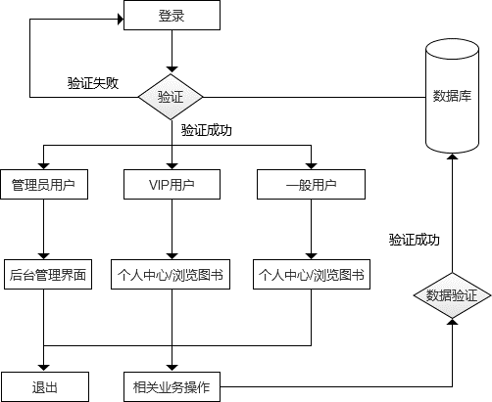

图4.3 总体数据流程图

### 4.3.2 数据添加流程

添加数据时，首先让用户输入需要添加的数据提交，输入信息提交后，系统对数据进行有效性检验，检验不通过提示相关信息，重新输入修改信息，直到检验通过后才保存至数据库，然后系统提示添加成功。数据添加流程图如图4.4所示。

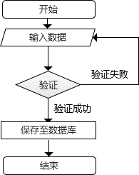

图4.4 数据增加流程图

### 4.3.3 数据修改流程

修改数据时，首先从数据库查询相关的记录，用户选择一条需要修改的数据进行修改，输入修改的信息后提交，系统对数据进行有效性检验，检验不通过提示相关信息，重新输入修改信息，直到检验通过后才保存至数据库，然后系统提示修改成功。数据修改流程图如图4.5所示。

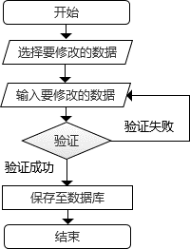

图4.5 数据修改流程图

### 4.3.4 数据删除流程

删除数据时，首先从数据库查询相关的记录，用户选择要删除的一条或者多条数据。选择后提交后，系统会进行关联删除，删除成功后，系统提示删除成功。数据删除流程图如图4.6所示 。

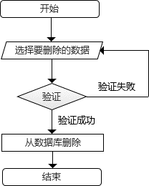

图4.6 数据删除流程图

## 4.4 数据库设计

数据库的设计，对于一个系统来说，数据库的重要程度好比人与记忆一样。数据的设计将会直接或间接的影响到系统的运行流畅度，处理数据的效率等。言归正传，本系统采用了当前中小型系统广泛使用的MySQL数据库，数据存储编码是utf-8编码类型，数据库名为bookstore。

### 4.4.1 数据库概念结构设计

数据库的重要性前面已经说过了，但设计数据库的第一步就是数据库概念设计。而数据库概念设计就是根据需求分析，对系统所需的实体进行抽象化，转化成图像的形势，行成一个数据的概念模型。根据前面的需求分析，本系统的实体主要分为四种：图书、用户、书店以及邮件，而这四种实体之间的关系主要表现为：图书与用户为多对多关系、用户与邮件为多对多关系。下面是本次数据库概念设计中主要实体的E-R模型图,如图4.7，4.8所示：

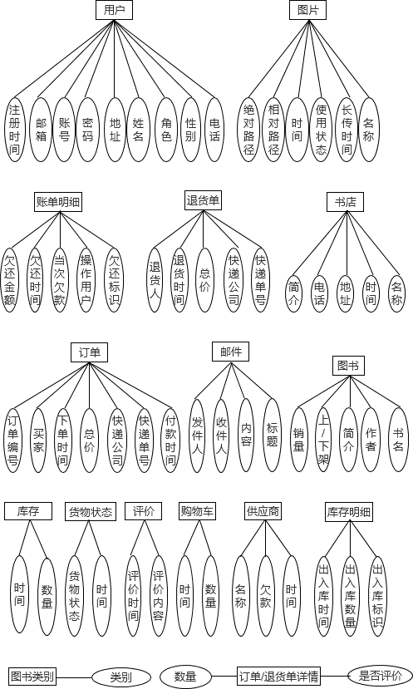

图 4.7 实体图

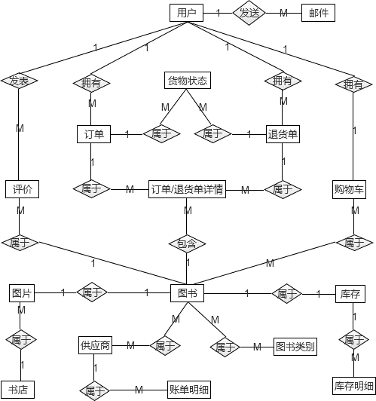

图 4.8 数据库E-R模型图

### 4.4.2 数据库逻辑**结构**设计

数据库逻辑设计的主要作用是将数据库概念设计的E-R模型图转换为关系模型，然后在将关系模型转换为数据库逻辑结构。在数据库设计的整个流程中，数据库逻辑设计尤为重要，它将决定系统的整体性能。根据数据库概念设计的E-R模型，设计出了以下几个表。

1. 角色表（表名：role）：角色表用存储角色信息，而本系统的权限是按角色分配权限，所以角色表是必不可少的。角色表的详细结构如表4.1所示：

表4.1 角色表

|  |  |  |  |  |  |  |
| --- | --- | --- | --- | --- | --- | --- |
| 说明 | 列名 | 数据类型 | 长度 | 主键 | 外键 | 非空 |
| 编号 | id | char(36) | 36 | 是 | 否 | 是 |
| 名称 | name | varchar(20) | 20 | 否 | 否 | 是 |
| 权限等级 | grade | int |  | 否 | 否 | 是 |

1. 用户表（表名：user）：用户表用户存放用户的基本信息，如姓名，性别，电话，地址等。用户表的详细结构如表4.2所示：

表4.2 用户表

|  |  |  |  |  |  |  |
| --- | --- | --- | --- | --- | --- | --- |
| 说明 | 列名 | 数据类型 | 长度 | 主键 | 外键 | 非空 |
| 编号 | id | char(36) | 36 | 是 | 否 | 是 |
| 账号 | passname | varchar(16) | 16 | 否 | 否 | 是 |
| 密码 | password | varchar(16) | 16 | 否 | 否 | 是 |
| 姓名 | name | varchar(20) | 20 | 否 | 否 | 是 |
| 性别 | gender | char(1) | 1 | 否 | 否 | 是 |
| 电话 | phone | varchar(30) | 30 | 否 | 否 | 是 |
| 邮箱 | email | varchar(50) | 50 | 否 | 否 | 是 |
| 地址 | address | varchar(255) | 255 | 否 | 否 | 是 |
| 角色 | role_id | char(36) | 36 | 否 | 是 | 是 |
| 预留问题 | question | varchar(100) | 100 | 否 | 否 | 否 |
| 预留答案 | answer | varchar(100) | 100 | 否 | 否 | 否 |
| 其他 | other | varchar(100) | 100 | 否 | 否 | 否 |
| 时间 | time | datetime |  | 否 | 否 | 是 |

1. 邮件表（表名：mail）：邮件表存储管理员编写的邮件，以便以后多次使用，或稍作修改后使用，减少了管理员的操作量。邮件表的详细结构如表4.3所示：

表4.3 邮件表

|  |  |  |  |  |  |  |
| --- | --- | --- | --- | --- | --- | --- |
| 说明 | 列名 | 数据类型 | 长度 | 主键 | 外键 | 非空 |
| 编号 | id | char(36) | 36 | 是 | 否 | 是 |
| 标题 | title | varchar(255) | 255 | 否 | 否 | 否 |
| 正文 | content | text |  | 否 | 否 | 否 |
| 时间 | time | datetime |  | 否 | 否 | 否 |

1. 邮件发送记录表（表名：mail_notes）：邮件发送记录表存储了邮件的发送时间、收件人、所发邮件等信息。邮件发送记录表的详细结构如表4.4所示：

表4.4 邮件发送记录表

|  |  |  |  |  |  |  |
| --- | --- | --- | --- | --- | --- | --- |
| 说明 | 列名 | 数据类型 | 长度 | 主键 | 外键 | 非空 |
| 编号 | id | char(36) | 36 | 是 | 否 | 是 |
| 推送对象id | user_id | char(36) | 36 | 否 | 是 | 否 |
| 推送内容id | mail_id | char(36) | 36 | 否 | 是 | 否 |
| 时间 | time | datetime |  | 否 | 否 | 否 |

1. 购物车表（表名：cart）：购物车表用于临时存放用户的待买书籍，存储了图书ID、数量、加入时间、用户ID等信息。购物车表的详细结构如表4.5所示：

表4.5 购物车表

|  |  |  |  |  |  |  |
| --- | --- | --- | --- | --- | --- | --- |
| 说明 | 列名 | 数据类型 | 长度 | 主键 | 外键 | 非空 |
| 编号 | id | char(36) | 36 | 是 | 否 | 是 |
| 数量 | number | int |  | 否 | 否 | 否 |
| 加入时间 | time | datetime |  | 否 | 否 | 否 |
| 图书ID | book_id | char(36) | 36 | 否 | 是 | 否 |
| 用户ID | user_id | char(36) | 36 | 否 | 是 | 否 |

1. 评价表（表名：comment）：评价表用来存放用户买书后的评价，存储了评论人（用户）ID、评论内容、评论对象（图书）ID、评论时间等信息。评价表的详细结构如表4.6所示：

表4.6 评价表

|  |  |  |  |  |  |  |
| --- | --- | --- | --- | --- | --- | --- |
| 说明 | 列名 | 数据类型 | 长度 | 主键 | 外键 | 非空 |
| 编号 | id | char(36) | 36 | 是 | 否 | 是 |
| 评论人ID | user_id | char(36) | 36 | 否 | 是 | 是 |
| 评论 | comment | varchar(255) | 255 | 否 | 否 | 是 |
| 评论对象 | parent_id | char(36) | 36 | 否 | 是 | 是 |
| 时间 | time | datetime |  | 否 | 否 | 是 |

1. 货物状态表（表名：goods_status）：货物状态表用于记录货物的物流信息，包含了货物状态、更新时间、所订单ID、退货单ID等信息。货物状态表的详细结构如表4.7所示：

表4.7 货物状态表

|  |  |  |  |  |  |  |
| --- | --- | --- | --- | --- | --- | --- |
| 说明 | 列名 | 数据类型 | 长度 | 主键 | 外键 | 非空 |
| 编号 | id | char(36) | 36 | 是 | 否 | 是 |
| 货物状态 | status | varchar(20) | 20 | 否 | 否 | 否 |
| 时间 | time | datetime |  | 否 | 否 | 否 |
| 最新状态 | is_new | boolean |  | 否 | 否 | 否 |
| 订单ID | order_id | char(36) | 36 | 否 | 是 | 否 |
| 退货单ID | return_goods_id | char(36) | 36 | 否 | 是 | 否 |

1. 订单表（表名：orders）：订单表用来存放的订购信息，该表存储了买家（user）ID、总价、下单时间、订单编号、快递公司、快递运单号、是否付款、付款时间、是否收货等信息。订单表的详细结构如表4.8所示：

表4.8 订单表

|  |  |  |  |  |  |  |
| --- | --- | --- | --- | --- | --- | --- |
| 说明 | 列名 | 数据类型 | 长度 | 主键 | 外键 | 非空 |
| 编号 | id | char(36) | 36 | 是 | 否 | 是 |
| 买家id | user_id | char(36) | 36 | 否 | 是 | 是 |
| 总价 | total | float(8,2) | 8 | 否 | 否 | 是 |
| 时间 | time | datetime |  | 否 | 否 | 是 |
| 订单编号 | sign | char(12) | 12 | 否 | 否 | 是 |
| 快递公司 | express | varchar(50) | 50 | 否 | 否 | 否 |
| 快递运单号 | waybill_number | varchar(20) | 20 | 否 | 否 | 否 |
| 确认收货 | received | bit |  | 否 | 否 | 否 |
| 付款 | payment | bit |  | 否 | 否 | 否 |
| 付款时间 | pay_time | datetime |  | 否 | 否 | 否 |
| 是否发货 | send | bit |  | 否 | 否 | 否 |

1. 订单详情表（表名：order_detail）：订单详情表用于存放订单的详细信息，包含了图书ID、数量、订单ID、退货单ID等信息。订单详情表的详细结构如表4.9所示：

表4.9 订单详情表

|  |  |  |  |  |  |  |
| --- | --- | --- | --- | --- | --- | --- |
| 说明 | 列名 | 数据类型 | 长度 | 主键 | 外键 | 非空 |
| 编号 | id | char(36) | 36 | 是 | 否 | 是 |
| 数量 | book_number | int |  | 否 | 否 | 是 |
| 订单ID | order_id | char(36) | 36 | 否 | 是 | 否 |
| 图书ID | book_id | char(36) | 36 | 否 | 是 | 是 |
| 退货单ID | return_goods_id | char(36) | 36 | 否 | 是 | 否 |
| 是否评价 | comment | bit |  | 否 | 否 | 否 |

1. 库存表（表名：stock）：库存表用来记录图书的库存信息，该表包含了图书ID、库存、时间等信息。库存表的详细结构如表4.10所示：

表4.10 库存表

|  |  |  |  |  |  |  |
| --- | --- | --- | --- | --- | --- | --- |
| 说明 | 列名 | 数据类型 | 长度 | 主键 | 外键 | 非空 |
| 编号 | id | char(36) | 36 | 是 | 否 | 是 |
| 库存 | stock | int |  | 否 | 否 | 是 |
| 图书ID | book_id | char(36) | 36 | 否 | 是 | 否 |
| 时间 | time | datetime |  | 否 | 否 | 是 |

1. 退货单表（表名：return_goods）：退货单表用于存放用户退货的信息，包含了退货人（用户）ID、快递公司、订单号、快递运单号等信息。退货单表的详细结构如表4.11所示：

表4.11 退货单表

|  |  |  |  |  |  |  |
| --- | --- | --- | --- | --- | --- | --- |
| 说明 | 列名 | 数据类型 | 长度 | 主键 | 外键 | 非空 |
| 编号 | id | char(36) | 36 | 是 | 否 | 是 |
| 退货人ID | user_id | char(36) | 36 | 否 | 是 | 是 |
| 订单号 | order_sign | char(12) | 12 | 否 | 否 | 是 |
| 快递公司 | express | varchar(50) | 50 | 否 | 否 | 否 |
| 快递运单号 | waybill_number | varchar(20) | 20 | 否 | 否 | 否 |
| 时间 | time | datetime |  | 否 | 否 | 是 |
| 是否退款 | peyment | bit |  | 否 | 否 | 否 |
| 退款时间 | Paytime | datetime |  | 否 | 否 | 否 |
| 退款金额 | money | Float(8,2) | 8 | 否 | 否 | 否 |

1. 图书与供应商关系表（表名：book_supplier_relationship）：图书与供应商关系表用户存放图书与供应商之间多对多的关系，包含了图书ID和供应商ID两个字段。图书与供应商关系表的详细结构如表4.12所示：

表4.12 图书与供应商关系表

|  |  |  |  |  |  |  |
| --- | --- | --- | --- | --- | --- | --- |
| 说明 | 列名 | 数据类型 | 长度 | 主键 | 外键 | 非空 |
| 图书ID | book_id | varchar(36) | 36 | 是 | 是 | 是 |
| 供应商ID | supplier_id | varchar(36) | 36 | 是 | 是 | 是 |

1. 图书类别表（表名：category）：图书类别表用于存放图书的类别信息，仅类名一条信息。图书类别表的详细结构如表4.13所示：

表4.13 图书类别表

|  |  |  |  |  |  |  |
| --- | --- | --- | --- | --- | --- | --- |
| 说明 | 列名 | 数据类型 | 长度 | 主键 | 外键 | 非空 |
| 编号 | id | char(36) | 36 | 是 | 否 | 是 |
| 类名 | name | varchar(32) | 32 | 否 | 否 | 是 |

1. 图书类别关系表（表名：book_category）：图书类别关系表用来记录图书与图书类别的关的，存放了图书ID、图书类别ID。图书类别关系表的详细结构如表4.14所示：

表4.14 图书类别关系表

|  |  |  |  |  |  |  |
| --- | --- | --- | --- | --- | --- | --- |
| 说明 | 列名 | 数据类型 | 长度 | 主键 | 外键 | 非空 |
| 图书ID | book_id | char(36) | 36 | 是 | 是 | 是 |
| 类别ID | category_id | char(36) | 36 | 是 | 是 | 是 |

1. 图书表（表名：book）：图书表用于存放图书的基本信息，主要包含了书名、上架时间、价格、作者、库存、是否上架等信息。图书表的详细结构如表4.15所示：

表4.15 图书表

|  |  |  |  |  |  |  |
| --- | --- | --- | --- | --- | --- | --- |
| 说明 | 列名 | 数据类型 | 长度 | 主键 | 外键 | 非空 |
| 编号 | id | char(36) | 36 | 是 | 否 | 是 |
| 书名 | name | varchar(50) | 50 | 否 | 否 | 是 |
| 上架时间 | time | datetime |  | 否 | 否 | 是 |
| 价格 | price | float(8,2) | 8 | 否 | 否 | 是 |
| 作者 | author | varchar(50) | 50 | 否 | 否 | 是 |
| 图书简介 | synopsis | varchar(255) | 255 | 否 | 否 | 否 |
| 上架 | sale | boolean |  | 否 | 否 | 是 |
| 其他 | other | varchar(255) | 255 | 否 | 否 | 否 |
| 编号 | sign | char(12) | 12 | 否 | 否 | 否 |

1. 供应商表（表名：supplier）：供应商表用于存放图书供应商信息，存放了供应商名称、账单ID、时间等信息。供应商表的详细结构如表4.16:所示：

表4.16 供应商表

|  |  |  |  |  |  |  |
| --- | --- | --- | --- | --- | --- | --- |
| 说明 | 列名 | 数据类型 | 长度 | 主键 | 外键 | 非空 |
| 编号 | id | char(36) | 36 | 是 | 否 | 是 |
| 供应商名称 | name | varchar(50) | 50 | 否 | 否 | 否 |
| 欠债 | debt | float(8,2) | 8 | 否 | 否 | 否 |
| 时间 | time | datetime |  | 否 | 否 | 否 |

1. 库存明细表（表名：stock_detail）：库存明细表用于记录图书的出库、入库的流水记录，该表主要包含了库存ID、出（入）库时间、出（入）库数量等信息。库存明细表的详细结构如表4.17所示：

表4.17 库存明细表

|  |  |  |  |  |  |  |
| --- | --- | --- | --- | --- | --- | --- |
| 说明 | 列名 | 数据类型 | 长度 | 主键 | 外键 | 非空 |
| 编号 | id | char(36) | 36 | 是 | 否 | 是 |
| 库存ID | stock_id | char(36) | 36 | 否 | 是 | 否 |
| 出入库时间 | time | datetime |  | 否 | 否 | 否 |
| 出入库数量 | number | int |  | 否 | 否 | 否 |
| 出入库标识 | in_or_out | bit |  | 否 | 否 | 否 |

1. 账单明细表（表名：bill_detail）：账单明细表用于记录供应商于书店之间的账务详情，存放了还款金额、时间、当次处理后欠款等信息。账单明细表的详细结构如表4.18所示：

表4.18 账单明细表

|  |  |  |  |  |  |  |
| --- | --- | --- | --- | --- | --- | --- |
| 说明 | 列名 | 数据类型 | 长度 | 主键 | 外键 | 非空 |
| 编号 | id | char(36) | 36 | 是 | 否 | 是 |
| 金额 | money | float(8,2) | 8 | 否 | 否 | 否 |
| 时间 | time | datetime |  | 否 | 否 | 否 |
| 当前欠款 | debt | float(8,2) | 8 | 否 | 否 | 否 |
| 操作人 | user_id | char(36) | 36 | 否 | 否 | 否 |
| 欠/还款 | in_or_out | bit |  | 否 | 否 | 否 |
| 供应商ID | supplier_id | Char(36) | 36 | 否 | 是 | 否 |

1. 图书拓展属性表（表名：book_plus）：图书拓展属性表用于存放图书的销售信息的属性，包含了图书ID、销量、是否热销书籍、是否新书、是否精品书籍、折扣等信息。图书拓展属性表的详细结构如表4.19所示：

表4.19 图书拓展属性表

|  |  |  |  |  |  |  |
| --- | --- | --- | --- | --- | --- | --- |
| 说明 | 列名 | 数据类型 | 长度 | 主键 | 外键 | 非空 |
| 编号 | id | char(36) | 36 | 是 | 否 | 是 |
| 图书id | book_id | char(36) | 36 | 否 | 是 | 否 |
| 销量 | number | int |  | 否 | 否 | 否 |
| 热销 | ishot | bit |  | 否 | 否 | 否 |
| 新书 | isnew | bit |  | 否 | 否 | 否 |
| 精品 | isboutique | bit |  | 否 | 否 | 否 |
| 打折 | discount | float |  | 否 | 否 | 否 |

1. 书店表（表名：bookstore）：书店表用于保存书店的相关信息，存放了书店名称、电话、地址等信息。书店表的详细结构如表4.20所示：

表4.20 书店表

|  |  |  |  |  |  |  |
| --- | --- | --- | --- | --- | --- | --- |
| 说明 | 列名 | 数据类型 | 长度 | 主键 | 外键 | 非空 |
| 编号 | id | char(36) | 36 | 是 | 否 | 是 |
| 书店名称 | name | varchar(100) | 100 | 否 | 否 | 否 |
| 时间 | time | datetime |  | 否 | 否 | 否 |
| 电话 | tel | varchar(16) | 16 | 否 | 否 | 否 |
| 地址 | address | varchar(50) | 50 | 否 | 否 | 否 |

上传文件表（表名：file）：上传文件表用于存放书店的图片和图书的封面的相关信息，包含了文件名称、相对路径、绝对路径、书店ID、上传时间、是否使用、图示ID等信息。上传文件表的详细结构如表4.21所示：

表4.21 上传文件表

|  |  |  |  |  |  |  |
| --- | --- | --- | --- | --- | --- | --- |
| 说明 | 列名 | 数据类型 | 长度 | 主键 | 外键 | 非空 |
| 编号 | id | char(36) | 36 | 是 | 否 | 是 |
| 名称 | name | varchar(255) | 255 | 否 | 否 | 否 |
| 相对路径 | relative_path | varchar(255) | 255 | 否 | 否 | 否 |
| 绝对路径 | absolute_path | varchar(255) | 255 | 否 | 否 | 否 |
| 书店ID | store_id | char(36) | 36 | 否 | 是 | 否 |
| 时间 | time | datetime |  | 否 | 否 | 否 |
| 状态 | state | boolean |  | 否 | 否 | 否 |
| 图书ID | book_id | char(36) | 36 | 否 | 是 | 否 |

书店简介表（表名：store_content）书店简介表用于存放书店的相关介绍，存放了书店简介、时间、使用状态、书店ID等信息。书店简介表的详细结构如表4.22所示：

表4.22 书店简介表

|  |  |  |  |  |  |  |
| --- | --- | --- | --- | --- | --- | --- |
| 说明 | 列名 | 数据类型 | 长度 | 主键 | 外键 | 非空 |
| 编号 | id | char(36) | 36 | 是 | 否 | 是 |
| 简介 | content | text |  | 否 | 否 | 是 |
| 时间 | time | datetime |  | 否 | 否 | 是 |
| 状态 | state | boolean |  | 否 | 否 | 是 |
| 书店 | store_id | char(36) | 36 | 否 | 是 | 否 |

### 4.4.3 数据库物理设计

数据库的物理设计：设计数据库的物理结构，一本都是根据数据库逻辑设计的结构来选择RDBMS；结合本系统的数据库概要设计、数据库逻辑设计以及MySQL的数据库的的存储结构和存储类型，本系统选用的是MySQL数据库。我采用的是PowerDesigner16.5 工具来进行数据库的物理设计。本体统的物理设计模型图如图4.8所示：



图4.9 数据库物理模型图

# 5 系统功能实现

## 5.1 数据的存取

系统使用的是MyBatis框架来管理数据持久层，使用MyBatis时需要配置xml文件，操作数据的sql语句就是写在这xml文件中的。这样便于管理与维护，同时还降低了Java代码与sql语句的耦合度。MyBatis还支持对象与数据库的orm字段关系映射，这很贴合Java的面向对象这一特点。与数据库的连接还用到了c3p0管理连接池。整合了Spring与MyBatis，具体配置如下：

<context:property-placeholder location="classpath:config/db.properties" />

<bean id="dataSource" class="com.mchange.v2.c3p0.ComboPooledDataSource">

<property name="user" value="${jdbc.user}"></property>

<property name="password" value="${jdbc.password}"></property>

<property name="driverClass" value="${jdbc.driverClass}"></property>

<property name="jdbcUrl" value="${jdbc.jdbcUrl}"></property>

<property name="initialPoolSize" value="${jdbc.initPoolSize}"></property>

<property name="maxPoolSize" value="${jdbc.maxPoolSize}"></property>

</bean>

<bean id="sqlSessionFactory" class="org.mybatis.spring.SqlSessionFactoryBean">

<property name="dataSource" ref="dataSource"></property>

<property name="mapperLocations" value="classpath:com/*/dao/*.xml">

<property name="configLocation" value="classpath:config/mybatis

-pagehelper.xml"></property>

</bean>

本系统采用UUID作为编号，每新增一条数据，就会生成一个UUID，每条数据的UUID都不相同，这样保证了数据的唯一性；其次，大部分数据的新增都添加了时间的记录，即新增数据时插入当前时间，然后保存至数据库，再提示新增信息成功。

## 5.2 页面的呈现

页面的呈现运用了JSP的include技术，在该技术的支持下，本系统总体设计为四个部分：顶部的导航栏、中部左边的主要内容显示区和中部右边的简要信息提示区以及底部的书店相关信息区。这样设计不但代码的复用性得到了提高和重复率的降低，而且更易于维护。

顶部的导航栏属于公共部分，包含了导航按钮、登录和注册等信息，因此，几乎每个页面都一样，只稍需做样式变化即可。其展示图如图5.1所示：



图5. 1 底部导航栏展示图

主要内容显示区没什么说的，单用户点击导航按时，该区域就是显示相应的内容，每个页面内容都不形同，故此区域位当前页面原生内容，未使用include进行包含。主要内容显示区如图5.2所示：

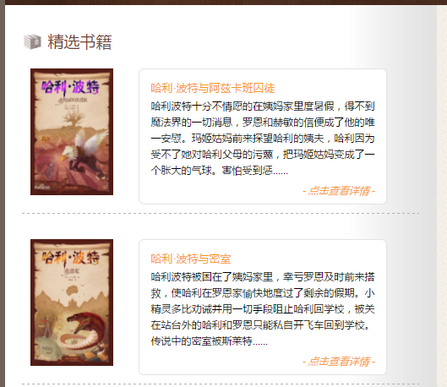

图 5.2 主要内容显示区

简要信息提示区展示了搜索框、简要购物车、图书类别和热销图书。该区域在大量页面都有展示。见信息提示区如图5.3所示：

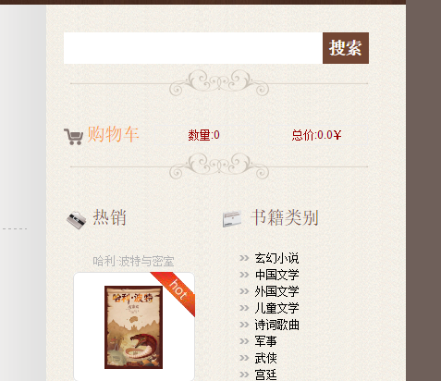

图 5. 3 简要信息提示区

书店相关信息区用于存放关于我们、服务协议、版权所有等信息。书店相关信息区如图5. 4所示：



图 5. 4 书店相关信息区

部分相关代码如下所示：

<div class="header">

<jsp:include page="../public/header.jsp"></jsp:include>

</div>

## 5.3 门户首页

无论什么系统都有一个自己的首页，不系统也不列外。本系统首页显示了导航栏、书籍类别和精选书籍、热销书籍、新书上架等书籍信息。首页如图5.5、5.6所示：

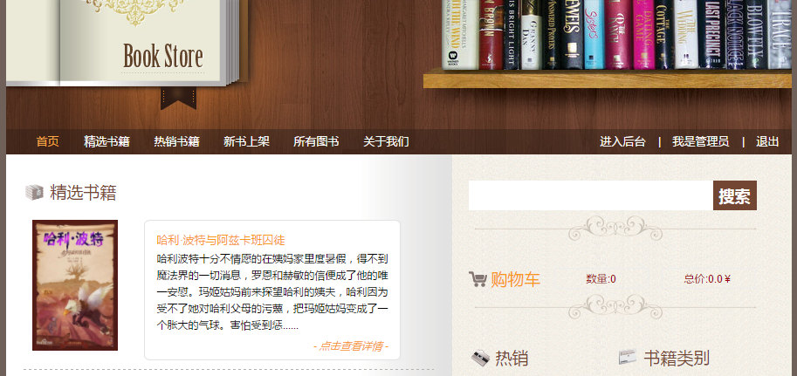

图5.5 门户首页上部分

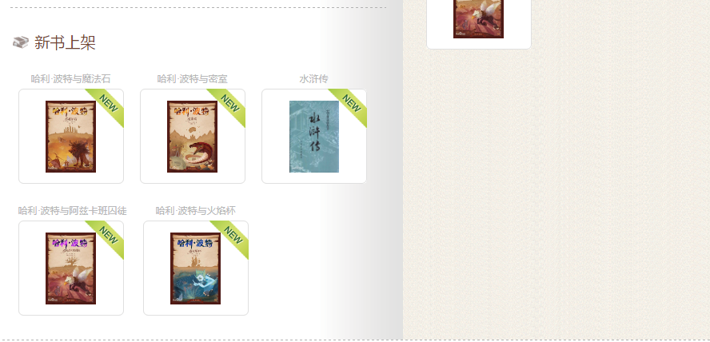

图5.6 门户首页下部分

页面中，精选书籍、热销书籍、新书上架、书籍类别的显示运用了ajax的异步刷新技术。当用户访问首页是，页面会执行以下代码：

function index_isnew(){

$.ajax({

method:'post',

url:'index_isnew',

success:function(result){

if(result=="error"){

$('#div_isnew').append('<br><br><br><br><h2>暂无数据</h2>');

}else{

$('#div_isnew').append(result);

}

}

});

}

该方法会向服务器发出请求，服务器收到请求后，查询数据库，得到新上架的书籍，然后回馈给前台，前台接收数据后再将其展现出来，若数据库未查到数据，则显示暂无数据。

## 5.4 注册

凡需要在本网站购买书籍的用户，都必须在本网站注册。注册时，用户的输入信息有进行有效性验证，用户需按照提示输入规范的信息方可注册成功。注册成功登录后方可进行购买书籍。注册页面展示图5.7所示：

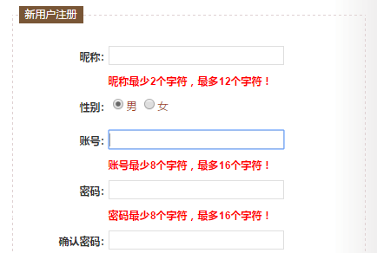

图5.7 注册界面

系统对用户的信息会进行数据有效性验证；系统先在前端进行验证，部分验证代码如下：

if($(this).is("#passname")){

if($.trim(this.value) == "" || $.trim(this.value).length < 8 || $.trim(this.value).length > 16){

$("#passname_msg").empty();

var errorMsg = "账号最少8个字符，最多16个字符！";

$("#passname_msg").append(errorMsg);

}else{

$.ajax({

url:"checkPassname",

type:"POST",

data:{passname:$.trim(this.value)},

success:function(result){

if(result=="success"){

$("#passname_msg").empty();

} else {

$("#passname_msg").empty();

$("#passname_msg").append("该账号已被占用，请重新输入！");

}}});}}

前台验证后，用户方可点击注册按钮提交注册信息，因为前端验证的安全性较低，服务器收到注册请求后会再次进行数据验证，部分相关代码如下：

public class User {

private String id;

@Length(min=6,max=16,message="{register.user.passname}")

private String passname;

@Length(min=6,max=16,message="{register.user.password}")

private String password;

@RequestMapping(value = "/registerSubmit", method = RequestMethod.POST)

public String registerSubmit(Model model, @ModelAttribute("backuser")

@Validated UserExpand userExpand,BindingResult bindingResult) {

if (bindingResult.hasErrors()) {

model.addAttribute("headerselected", "myaccount");

return "website/register";

}

accountService.addUser(userExpand);

model.addAttribute("msg", "注册成功，请登录！");

model.addAttribute("headerselected", "myaccount");

return "website/login";

}

后台验证提示信息配置：

register.user.name=昵称最少2个字符，最多12个字符！

register.user.passname=账号最少8个字符，最多16个字符！

register.user.password=密码最少8个字符，最多16个字符！

register.user.email=邮箱格式不对！

register.user.phone=格式不对，请输入11位手机号码！

register.user.address=请填写详细的联系地址！

register.user.question=问题最少5个字符，最多50个字符！

register.user.answer=答案最少1个字符，最多20个字符！

register.user.gender=性别不能为空！

register.user.notnull=此项不能为空！

后台验证采用的是hibernate的基于注解方式的验证。验证成功后，进行入库，页面提示注册成功。

## 5.5 登陆

如果需要购买书籍，则需要登录后才能完成交易步骤。用户输入正确的账号和密码后方可成功登录系统。登录界面如图5.8所示：

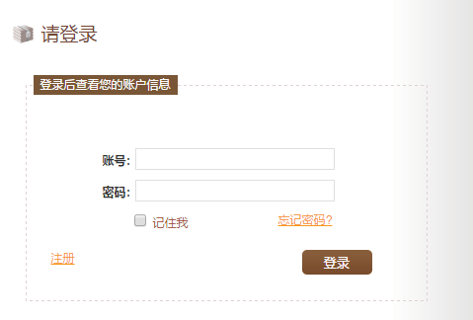

图5.8 登录界面

如果用户忘记密码，可点击忘记密码来找回密码。找回密码界面如图5.9所示：

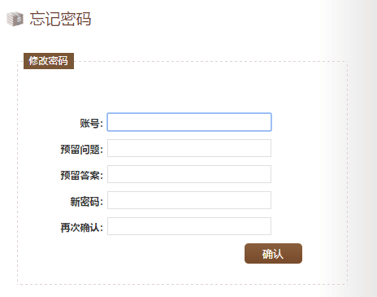

图5.9 找回密码

用户输入正确的账号后，预留问题就会自动显示出来，这里也用到了ajax的局部刷新技术。然后用户填写预留答案、新密码、再次确认后提交。若预留问题填写正确，这弹出修改成功的提示对话框，然后界面自动返回登录界面。相关代码如下所示：

function loadQuestion(){

if($('#passname').val()==null||$('#passname').val()==''){

layer.msg("请填写用户名!");

$('#passname').focus();

return 否;

}

$.ajax({

url:'loadQuestion',

method:'post',

data:{passname:$('#passname').val()},

success:function(result){

if(result!='none'){

$('#question').val(result);

}else{

$('#question').val('');

layer.msg("用户名不存在!");

}

}

});

}

function checkPassword(){

if($('#password').val()!=$('#password2').val()){

layer.msg('两次密码输入不一致，请重新输入！');

$('#password2').val('');

}else{

canSubmit();

}

}

## 5.6 购物车

购物车使用来存放用户的预购书籍的，当用户选书完毕后，再进行统一购买。购物车界面如图5.10所示：

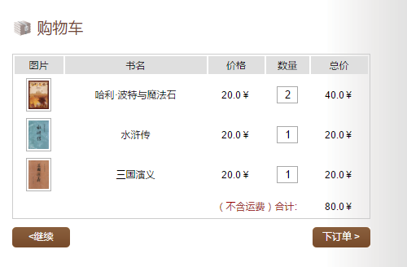

图5.10 购物车

用户浏览网站时，页面右方有一个简介的购物车，显示了购物车里书籍的数量和总价，方便用户随时查看。用户可点击购物车访问购物车详情页面。简洁购物车如图5.11所示：

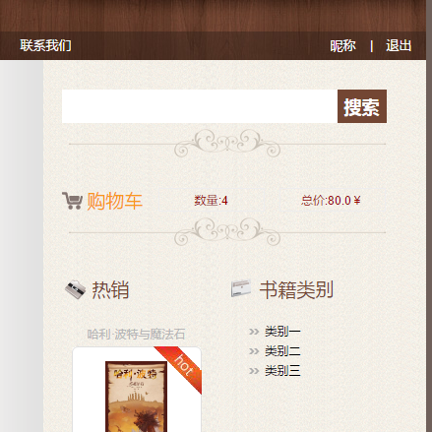

图5.11 简洁购物车

简洁购物车也是通过ajax的异步刷新进行展示的，当用户往购物车添加书籍后，简洁购物车就会刷新一次。相关代码如下：

function rightCart(){

$.ajax({

method:'GET',

url:'rightCart',

success:function(result){

$('#div_cart').empty();

$('#div_cart').append(result);

}

});

}

@RequestMapping("/rightCart")

public String rightCart(HttpServletRequest request,Model model){

UserExpandloginUser=(UserExpand) request.getSession().getAttribute("loginUser");

float total=0;

int number=0;

if(loginUser!=null){

List<Cart> cartList=accountService.getCartByUserId(loginUser.getId());

if(cartList!=null&&cartList.size()>0){

for (Cart cart : cartList) {

BookExpand book=(BookExpand) bookService.getBookById(cart.getBookId());

total+=book.getPrice()*cart.getNumber();

number+=cart.getNumber();

}

model.addAttribute("total",total);

model.addAttribute("number",number);

}else{

model.addAttribute("total",total);

model.addAttribute("number",number);

}

}else{

model.addAttribute("total",total);

model.addAttribute("number",number);

}

return "public/cart";

}

## 5.7 付款

付款是购买书籍的必经步骤，也是最后一步。由于付款需要申请调用银行、支付宝或者微信的相关支付接口，而本次开发是用于毕业设计，个人经济能力有限，故仅做了一个模拟付款的界面。付款界面如图5.12所示：

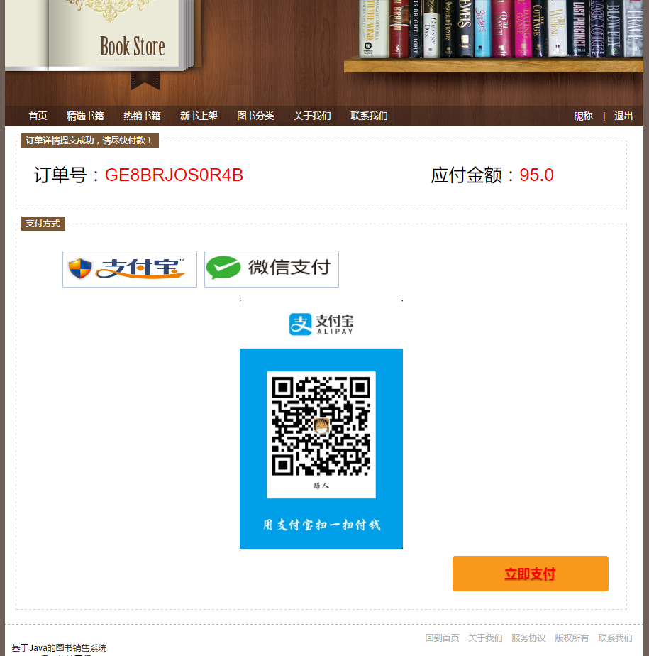

图5.12 付款界面

用户成功付款后，系统才认定该用户购买了所选择的书籍，然后才会进行书籍的出库，发货。

## 5.8 我的订单

我的订单页面可查看到用户的所有订单信息，包括待付款、代发货、待收货、待评价及历史订单的信息。我的订单页面如图5.13所示：

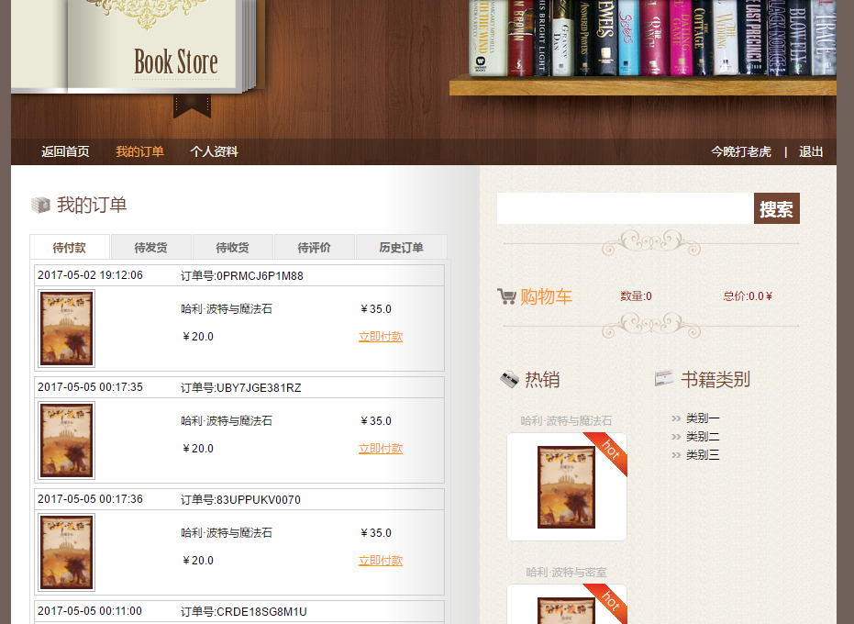

图 5.13 我的订单

本页面主要运用了jQuery技术，对页面样式进行了丰富，相关代码如下：

function change_one(){

$("#tab1").css("display","block");

$("#tab2").css("display","none");

$("#tab3").css("display","none");

$("#tab4").css("display","none");

$("#tab5").css("display","none");

$("#btn1").addClass("active");

$("#btn2").removeClass("active");

$("#btn3").removeClass("active");

$("#btn4").removeClass("active");

$("#btn5").removeClass("active");

}

## 5.9 个人资料

用户在个人资料页面可对自己的基本资料信息进行修改操作，系统会对用户所属的数据进行数据验证。个人资料页面如图5.14所示：

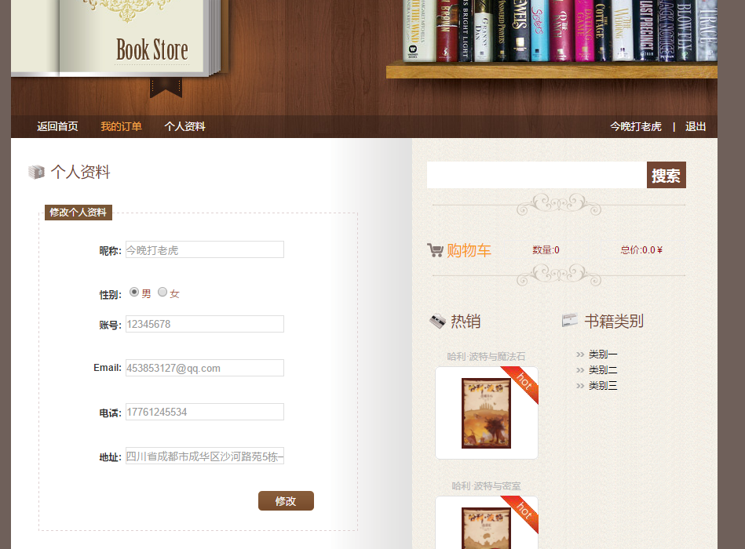

图 5.14 个人资料

相关代码如下所示：

if($(this).is("#email")){

if($.trim(this.value) == "" || !/^[a-z0-9]+([._\\-]*[a-z0-9])*@([a-z0-9]+[-a-z0-9]*

[a-z0-9]+.){1,63}[a-z0-9]+$/.test(this.value)){

$("#email_msg").empty();

var errorMsg = "邮箱格式不对！";

$("#email_msg").append(errorMsg);

}else{

$("#email_msg").empty();

}

}

## 5.10 订单管理

订单管理模块分为发货订单和退货订单两个功能块。

### 5.10.1 发货订单

发货订单页面呈现了用户已下单并已付款代发货的所有订单，管理员用户可在此页面进行发货操作。发货订单页面如图5.15所示：

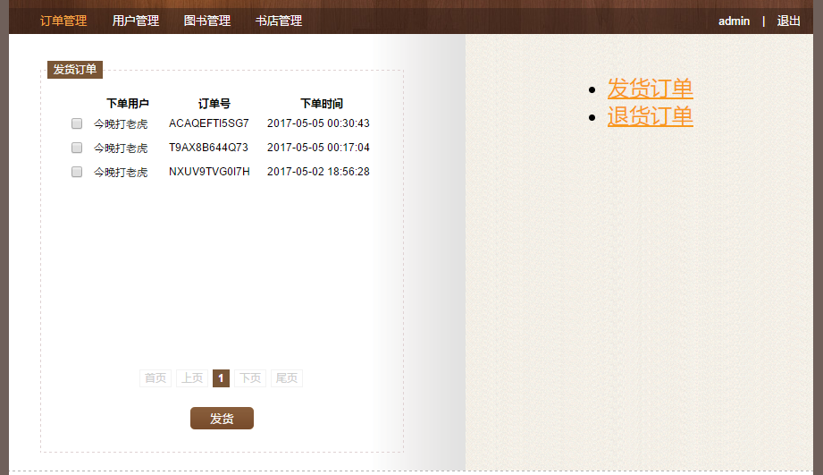

图 5.15 发货订单

当用户点击发货按钮时，若未选择订单，则会提示选择订单，若选择多个，则会提示只能选择一个。在一些列操作正确后，会显示一个对话框，显示了所选订单的图书编号、数量、收货地址、收货人、联系电话等信息。用户根据这些信息就能够进行图书发货了。部分相关代码如下：

function sendbook(){

var ids=getCheckboxValue("ids");

var id=$('input[name="ids"]:checked').val();

if(ids==null||ids.length==0){

layer.msg("请选择要发货的订单！",{

icon:0,

time:2000

},function(){

})

}else if(ids.length>1){

layer.msg("请只选择一个订单！",{

icon:0,

time:2000

},function(){

})

}else{

…..

}

### 5.10.2 退货订单

退货订单用于管理用户退货业务的管理，在退货订单页面列出了所有用户的退货申请订单，管理员用户可在该页面对退货订单进行处理。

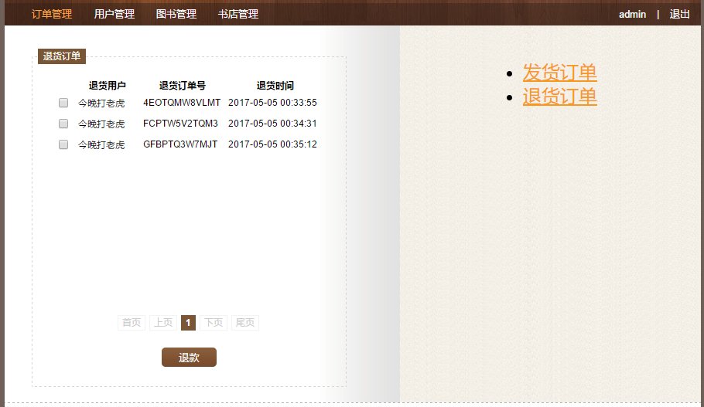

图 5.16 退货订单

## 5.11 用户管理

用户管理模块分为四个功能块，分别是：用户管理、角色管理、邮件管理、发送记录。

### 5.11.1 用户管理

用户管理用户管理用户的基本信息，只有管理员用户才能访问该页面。可查看此系统的所有用户，还可修改指定用户的基本信息。也可以给指定用户分配角色，发送邮件。

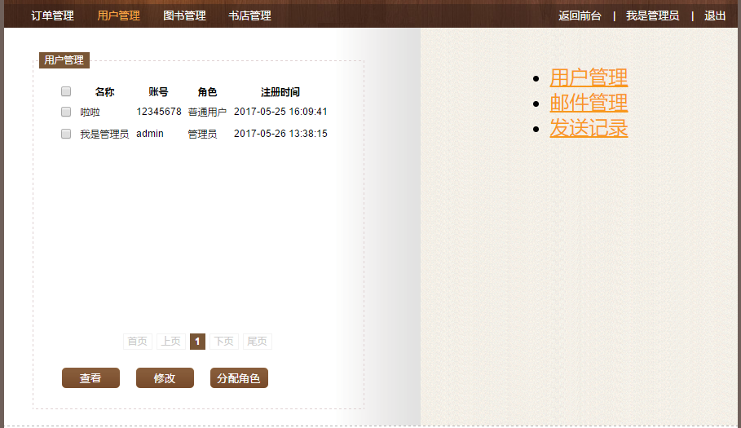

图5.17 用户管理

### 5.11.2 邮件管理

邮件管理用于管理邮件，该界面可进行新增、修改、删除和发送邮件的操作。邮件管理界面如图5.19所示：

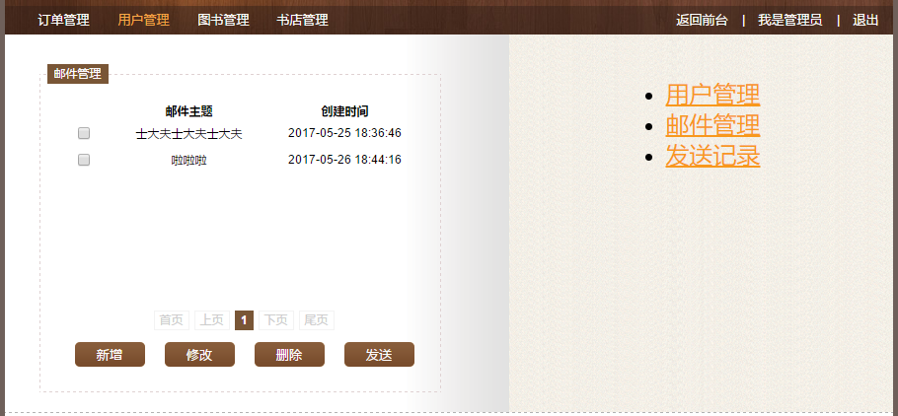

图5.19 邮件管理

邮件管理中，新增邮件用到了富文本编辑器wangEditor。这样就可已在邮件内容中增加图片，是的邮件更加的生动形象。wangEditor的使用方法是先创建一个div或者textara作为容器，然后通过js将这个容器渲染成为我们想要的富文本编辑器。

相关代码如下所示：

<div style="width: 650px;height:auto;margin-top: 30px;margin-left: 45px">

<textarea name='content' id="div_editor" style="height: 280px;">

${mail.content}

</textarea>

</div>

var editor = new wangEditor('div_editor');

editor.config.uploadImgUrl = 'upload';

editor.config.uploadImgFileName = 'imgFile';

editor.create();

### 5.11.3 发送记录

发送记录界面相对功能较少，只有一个列表和删除功能。管理员用户在该页面查看邮件的发送记录，也可删除发送记录。发送记录界面如图5.20所示：

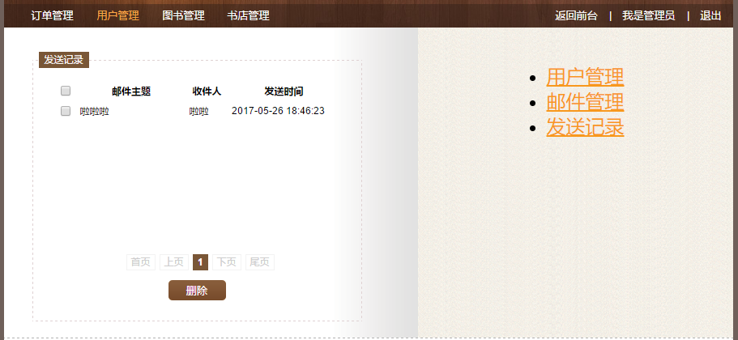

图5.20 发送记录

## 5.12 图书管理

图书管理模块分为五个子功能块，分别是：供应商、图书管理、账单管理、库存管理、类别管理。

### 5.12.1 供应商

本功能用于管理图书的供应商，可对供应商进行新增，修改，删除等操作。供应商管理界面图5. 21所示：

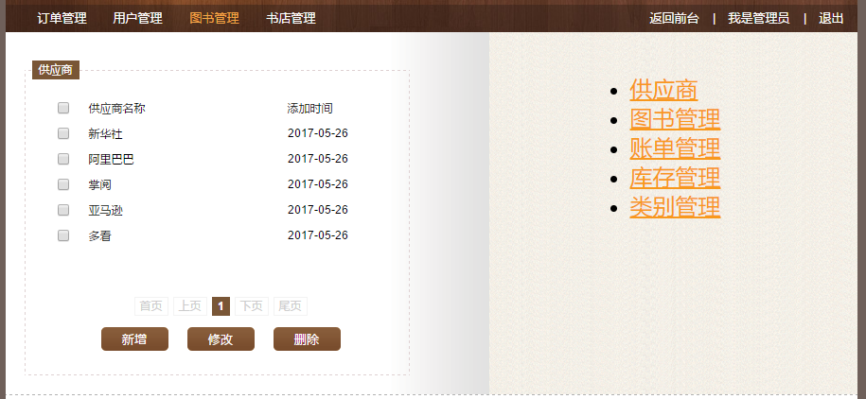

图5.21 供应商管理

本功能的主要是新增和修改，新增和修改供应都用到了jQuery UI 的dialog，其作用是在页面之上弹出一个可自定义大小的对话框。用户通过这个dialog来输入新增或修改供应商信息。Dialog的使用代码如下所示：

function addSupplier(){

$.ajax({

url:"addSupplier",

type:"GET",

success:function(result){

$("#edit_info_div").empty();

$("#edit_info_div").dialog({title:"增加供应商"});

$("#edit_info_div").append(result);

$("#edit_info_div").dialog({ modal: 是 });

$("#edit_info_div").dialog('open');

$("#edit_info_div").dialog({width:365,height:200});

$("#edit_info_div").dialog({position:'center' });

$("#edit_info_div").dialog({resizable:否});

$("#edit_info_div").dialog({scrollbar:"no"});

}

});

}

### 5.12.2 图书管理

图书管理使用来管理书籍的基本信息的，可进行新增、删除、上下架和修改书籍等操作，还可对新书上架、热销书籍、精选图书的设置。图书管理界面如图5.22 所示：

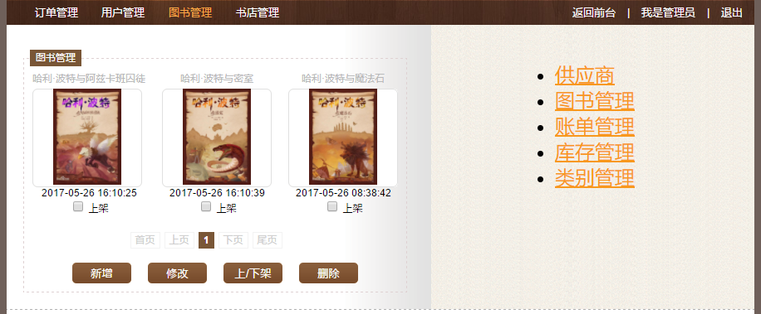

图5. 22 图书管理

本功能的功能点在图片的上传功能。当用户选择好要上传的图片后，选择图片按钮下方会有图片的预览，图片预览是通过js技术实现的，相关代码如下所示：

$("#uploadImage").on("change", function(){

var files = !!this.files ? this.files : [];

if (!files.length || !window.FileReader) return;

if (/^image/.test( files[0].type)){

var reader = new FileReader();

reader.readAsDataURL(files[0]);

reader.onloadend = function(){

$("#uploadPreview").css("background-image", "url("+this.result+")");

}

}

});

当用户输入完要新增的图书信息后就可提交，后台接收到提交请求，然后进行图片保存。图片保存代码如下所示：

public String saveFILE(CommonsMultipartFile file, String path, String pathProject) {

String fileName = file.getOriginalFilename();

String newFileName = UUID.randomUUID() + fileName;

java.io.File f = new java.io.File(path);

if (!f.exists())

f.mkdirs();

if (!file.isEmpty()) {

try {

FileOutputStream fos = new FileOutputStream(path + newFileName);

InputStream in = file.getInputStream();

int b = 0;

while ((b = in.read()) != -1) {

fos.write(b);

fos.close();

in.close();

} catch (Exception e) {

e.printStackTrace();

}

}

### 5.12.3 账单管理

账单管理用户管理书店的账务信息，如在进货后未当时付款的，就可记录下来，以后还账也可经行记录。还可查看出入帐明细。账单管理界面如图5.23所示：

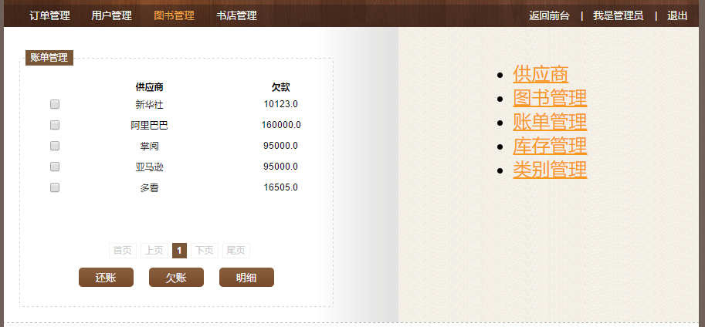

图 5.23 账单管理

### 5.12.4 库存管理

库存管理用于管理图书的图库信息。可查看当前图书的库存量，也可查看出入库明细，还可以进行图书的出库、入库操作。库存管理界面如图5.24所示：

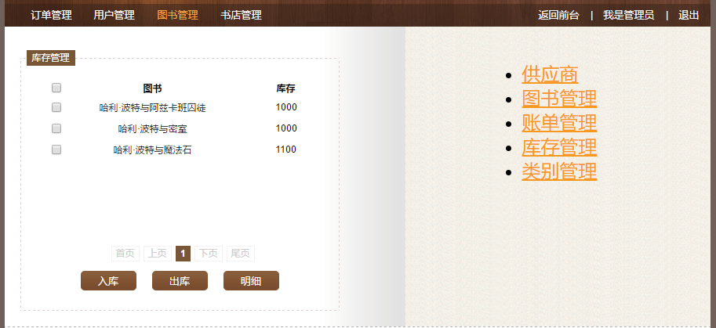

图5.24 库存管理

### 5.12.5 类别管理

类别管理用于管理图书类别，可新增图书类别，也可查看、修改和删除已存在的图书类别。类别管理界面如图5.25 所示：

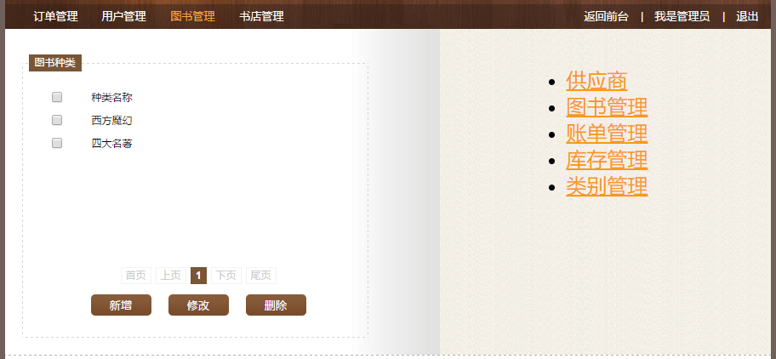

图5.25 图书类别管理

## 5.13 书店管理

书店管理模块用于管理书店的介绍、展示图片和书店的基本信息。本功能模块分为两个功能块：书店图片管理和书店简介管理。

### 5.13.1 书店图片管理

书店图片管理用来管理书店简介图片信息的，可以进行新增、删除、应用、取消应用图片等操作。书店图片管理界面如图5.26所示：

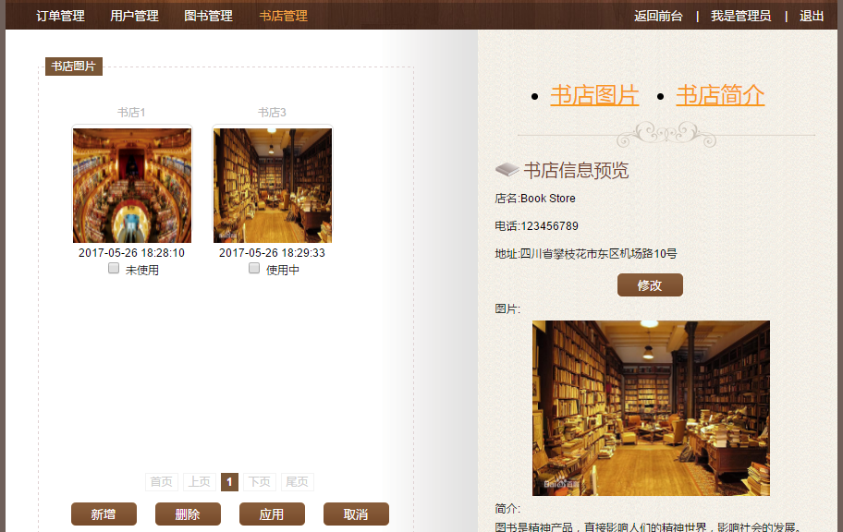

图5.26 书店图片管理

图书管理的主要功能点是图片的上传，管理员用户点击新增按钮后，页面会弹出一个dialog，然后用户输入相关信息，选择图片。用户选择图片后，在选择图片按钮下方会有图片的预览工能，图片预览功能的实现代码与上传图书图片处一直，此处就不再写出来了。

### 5.13.2 书店简介管理

书店简介管理用来管理书店简介的，可以进行新增、删除、应用、取消应用简介等操作。书店简介管理界面如图5.27所示：

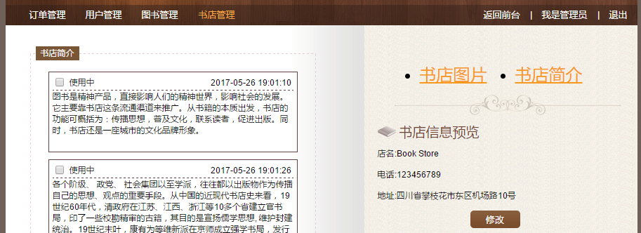

图5.27 书店简介管理

简介管理的主要功能是新增，新增简介也运用了jQuery UI 的dialog。新增简介就是通过这个dialog来输入新增简介的。相关代码如下所示：

$.ajax({

url:"addContent",

type:"POST",

data:{storeId:storeId},

success:function(result){

$("#edit_info_div").empty();

$("#edit_info_div").dialog({title:"新增简介"});

$("#edit_info_div").append(result);

$("#edit_info_div").dialog({ modal: 是 });

$("#edit_info_div").dialog('open');

$("#edit_info_div").dialog({width:365,height:400});

$("#edit_info_div").dialog({position:'center' });

$("#edit_info_div").dialog({resizable:否});

$("#edit_info_div").dialog({scrollbar:"no"});

}});

# 5.14 销量统计

销量统计用于统计图书的销量信息，本模块包含两个功能：图形统计和表格统计。

## 5.14.1图形统计

图形统计能够很直观的看出各种图书销量较高或者较低以及的图书销量情况，图形统计界面如图5.28所示：

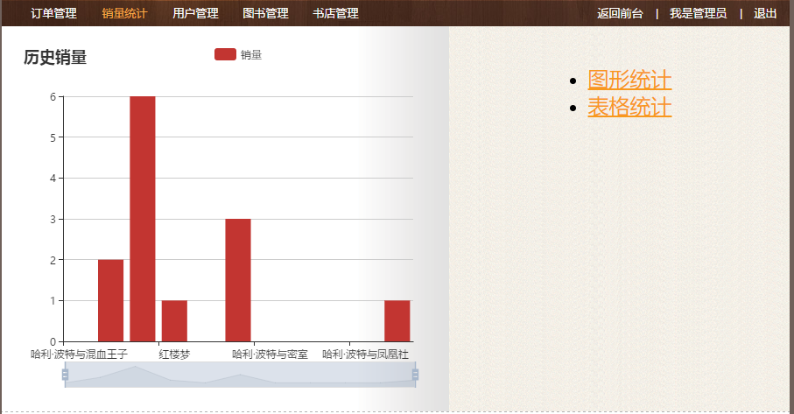

图5.28 图形统计

## 5.14.2表格统计

表格统计可以用以查看每种图书的具体销售情况，便于用户可以准确的查看哪本图书具体卖了多少册。表格统计如图5.29所示：

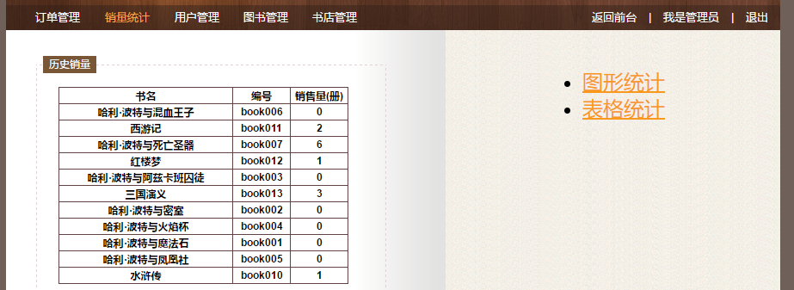

图5.29 表格统计

# 6 系统测试

## 6.1 测试记录

测试也是所有程序开发不可或缺的环节，因为在整个软件的生命周期中不知道会发生怎样的情况，所以只能今早的发现错误然后解决错误。一旦程序携带重大问题发布出去，可能会带来严重的经济损失，造成不可挽回的后果。所以本系统也做了测试，测试详情请看下文。本系统在开发的过程中对每个功能都做过相应的单元测试，所以在此环节主要进行黑盒测试。测试用例如表6.1所示：

表6.1 测试用例

|  |  |  |  |  |
| --- | --- | --- | --- | --- |
| 编号 | 测试项 | 输入 | 期望结果 | 输出 |
| 1 | 注册 | 不输入昵称 | 注册失败 | 昵称最少2个字符，最多12个字符！ |
| 输入正确的用户信息 | 注册成功 | 跳转登录页面，提示注册成功! |
| 2 | 登录 | 账号：12345678  登录： | 登录失败 | 密码有误，请重新输入 |
| 账号：12345678  登录：12345678 | 登录成功 | 跳转网站首页 |
| 3 | 购物车 | 图书详情页点击加入购物车 | 添加成功 | 弹出添加成功提示框 |
| 购物车页面点击下订单 | 下单成功 | 跳转订单详情页面 |
| 3 | 我的订单 | 点击 待付款 | 成功跳转 | 显示待付款的订单列表 |
| 点击 待发货 | 成功跳转 | 显示待发货的订单列表 |
| 点击 待收货 | 成功跳转 | 显示待收货的订单列表 |
| 点击 待评价 | 成功跳转 | 显示待评价的订单列表 |
| 点击 历史订单 | 成功跳转 | 显示所有的交易成功的订单列表 |
| 4 | 个人资料 | 需要修改的个人信息 | 修改成功 | 弹出修改成功提示框 |
| 5 | 付款 | 选择付款方式，立即付款 | 付款成功 | 弹出付款成功提示框 |

## 6.2 测试结论

系统测试是校验一个系统是否具有良好的用户体验、完善的可靠性以及安全性的重要环节，故而言之测试即为考验。如果一个系统不能让用户感受到系统带来的便利和快捷。那么这个系统则为失败品。如果我在人工管理上花费的时间比在系统上的时间还少，那么我为什么还会使用这个系统。

所以测试系统实则为发现问题或者使系统使用起来更为方便的解决方案，我们应该尽可能的在测试前列举尽可能多的相关的测试方式和问题。更为全面的测试系统，发现和修改对于大多数用户来说不合理不方便的地方。这便是测试达到的效果。

在此次测试中，我发现并修改了一些问题，但是我知道肯定还有更多的问题并没有被我所发现，这和我没有充分的准备测试方案所导致，这也提醒了我在以后的生活工作中不要为解决问题而解决问题。而是在我们平时日常中，面对问题。先做好对问题的分析和解决方式方法，每一次遇到问题都是对自己的一次考验和测试。我们不能说只要能解决问题就不管其根源，能够解决问题是一种能力，而不断的犯同一个错误这就是自己对问题的应对方式不对。只有从根本上找到了问题的关键才能在以后防范类似的问题出现。

# 总 结

本次毕业设计完成的主要工作是在对图书销售系统进行需求分析、系统功能结构设计、数据库设计后，采用Java语言、Jsp、jQuery、ajax、spring、springmvc、mybatis等技术开发了一个图书销售系统，最后撰写论文对整个开发过程中所采用的关键技术、完成的主要工作等进行了论述。

整过开发周期中，先进行了背景及研究意义的调查，然后进行了需求分析、系统设计、数据库设计再到最后的开发并实现。本系统实现了管理员用户的订单管理、销售统计、用户管理、图书管理、书店管理等功能，以及VIP用户和普通用户的注册、登陆、购物车、下订单、查看订单、退货、评价、修改密码、修改个人资料等功能。通过不断完善，已经可以正常运行。系统运行稳定，操作简单，维护方便。本系统充分考虑人性化设计，每个模块都尽可能的简化用户和操作人员的输入，并有各种的系统提示，以方便用户的使用。

由于本身水平有限，本系统还有很多不尽人意的地方。比如图书检索比较粗糙，设计时没有过多的考虑数据库查找效率，还没有实现根据剧作者，出版社查找等等。对用户需求了解的正确与否，直接影响程序设计，系统测试，系统维护的进度和工作量。

# 参 考 文 献

[1] 刘萌.基于协同过滤的图书销售与推荐系统[D].长春：吉林大学.2016.

[2] 胡能发.基于UML图书销售系统分析与设计[J]. 电脑知识与技术.2015(26).

[3] 陈云英. 基于B/S架构的网上书店系统的设计与实现[D].成都：电子科技大学.2013.

[4] 韩松. 软件工程：面向对象和传统的方法（原书第8版）[M].北京：机械工业出版社.2016.

[5] 张继军,董卫等. Java EE框架开发技术与案例教程[M].北京：机械工业出版社.2016.

[6] 宋晏,杨国兴. Java程序设计及应用开发[M].北京：机械工业出版社.2016.

[7] 刘瑞新. 网页设计与制作教程（HTML+CSS+JavaScript）[M].北京：机械工业出版社.2016.

[8] 李辉. 数据库系统原理及MySQL应用教程[M].北京：机械工业出版社.2016.

[9] 吴艳. Java Web开发基础与案例教程[M].北京：机械工业出版社.2016.

[10] 周国烛,杨洪雪. Java Web项目开发教程[M].北京：机械工业出版社.2016.

[11] 杜波依斯. MySQL技术内幕[M]. 第4版.人民邮电出版社. 2014.

[12] 何玉洁. 数据库原理与应用教程 第4版[M].北京：机械工业出版社.2016.

[13] 郑人杰. 软件工程概论 第2版[M].北京：机械工业出版社.2016.

[14] Abraham,Silberschatz,Henry,S.Sudarshan.DatabaseSystemsConcepts,2015（8）：11-15

[15] Bruce Eckel,Bert Bates.Chinese Journal of Computers .20016（10）：80-83

[16] Bryan Basham, Bert Bates.Chinese Journal of Computers . 20014（5）：27-30

[17] 罗时飞.精通Spring[M]. 成都：电子工业出版社,2013.

[18] 王克宏.Java技术及其应用[M]. 北京：高等教育出版社,2015.

[19] 郝玉龙.JavaEE编程技术[M]. 北京：清华大学出版社,2016.

[20] 张海藩.软件工程导论 第四版. [M]. 北京：清华大学出版社,2015.

# 致 谢

整个毕业设计的完成，离不开周朝萱老师的精心指导，不管是初期的需求分析，还是中期系统的设计，又或是最后论文的编写，周老师都耐心的给予我指导和意见。在这个过程中，我的专业技能和文档的编写都得到了一定程度的提高。这也使得我感受到周老师职业精神和责任感。我很庆幸我遇到这样一位导师。在此，我对周朝萱教授表示诚挚的感谢以及真心的祝福。同时还要感谢数学与计算机学院的领导们，体谅我们这些在外实体的学生，能后在校外完成毕业设计。感谢攀枝花学院给了我一个快乐而又难忘的大学生活。